WK-35挖掘机技术资料 
техническая документация экскаватора WK-35

大件图纸
крупногабаритные чертёжи

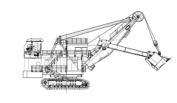
太原重工股份有限公司
ООО " Тайюаньское машиностроение"

